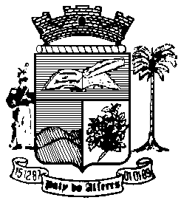

Estado do Rio de Janeiro
Câmara Municipal de Paty do Alferes

P O R T A R I A Nº 006 / 2021

O PRESIDENTE DA CÂMARA MUNICIPAL DE PATY DO ALFERES, no uso de suas atribuições legais,

R E S O L V E:

Art. 1º - Designar, KARINA DUARTE DE SOUZA, Contadora, Matricula nº 024/01, IVAN TADEU MOREIRA ESTEVES JUNIOR, Procurador Jurídico, Matrícula 251/02 e ANTÔNIO CARLOS TEIXEIRA PEREIRA, Técnico de Contabilidade, Matrícula nº 003/01 para formarem a Comissão para Apuração dos Indícios de Irregularidades em Processos Administrativos desta Casa de Leis..

Art. 2º - Esta Portaria entra em vigor na data de sua publicação, retroagindo seus efeitos em 01 de janeiro de 2021.

Paty do Alferes, 13 de janeiro de 2021.

ROMULO ROSA DE CARVALHO
Presidente

Certifico que esta Portaria foi enviada para publicação no Órgão Oficial de Imprensa do Município de Paty do Alferes, na forma da Lei.
Paty do Alferes, em 13 de Janeiro de 2021.

